Umbraco-Schulung für KOM
Untertitel

Datum: Mittwoch, 12.8.2026
Start: 09.00 Uhr => 09:30
Ende: Spätestens 17.00 Uhr
Wo: Geschäftsstelle Olten
Teilnehmer: Olivia Franz, Ylaria Imboden, Elena Hatebur
Mittagessen: selber mitnehmen

Informationen zu Schulungsinhalten:
Wichtig – Bitte macht euch mit der aktuellen Struktur/Angebot auf handball.ch bereits etwas vertraut. Je besser die Seite schon bekannt ist, desto einfacher geht der Link zum CMS 😉

Vorstellung
- ich und die anderen mit Arbeitsinhalt/Zuständigkeiten
- organisatorisches: Timekeeper
- 1045 Pause 15 min
- 1200 Mittagspause 30 min
- 1400 Pause 15 min
- 1545 Pause 15 min
- 1700 Ende latest
….oder wenn jemand break braucht

Infrastruktur
- Web Server
- Proxy Server
- VAT (gibt Daten an per Schnittstelle an Umbraco, z.B. Matchcenter, etc.)
- SQL-Server

Umbraco ist…
- Open Source CMS
- keine Lizenz kosten, dafür kosten Updates nach Aufwand
- wird von Werbeagentur Opten betreut
- SHV-Infrastruktur

Support
- 1st Steffi
- 2nd Opten oder SSN (via Steffi)

Pre-Requisits
Zugriffe prüfen: SHV Content-User NEWS (minimal)
SHV Content-User
Später…
SHV Content-User Formulare
SHV Content-User Übersetzungen

https://test.handball.ch/ bzw. https://www.handball.ch/
https://test.handball.ch/umbraco bzw. https://www.handball.ch/umbraco

Übersicht Bereiche
- User-Bereiche
  - Inhalte
    - Exkl HmS, Handball macht Schule, Abt. Kinderhandball
    - Exkl RTP, Rahmentriningsprogramm, Abt. Ausbildung (Trainer)
  - Medien (Bildmaterial, Fotogalerie, Dokumente)
  - Formulare
  - Übersetzungen (auch für Formulare, Labels für die Seite)
- SHV-IT Bereiche
  - Benutzer
  - Mitglieder
- Opten Bereiche
  - Einstellungen
  - Pakete

Ausbildungs-Themen in den Bereichen Inhalte

Struktur
- Navigation
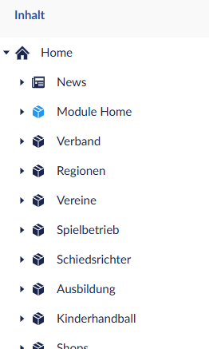 | Bereich Inhalte
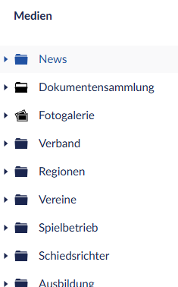 | Bereich Medien
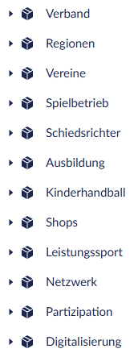 | Hamburger-Menü  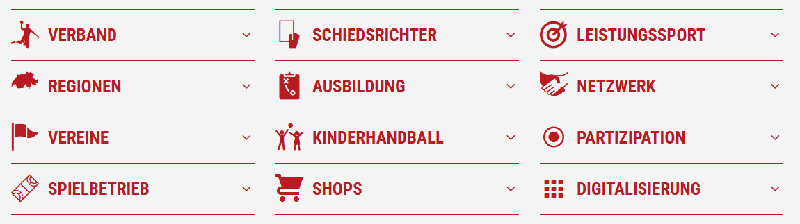  Reihenfolge von dieser Anzeige entspricht der von Umbraco
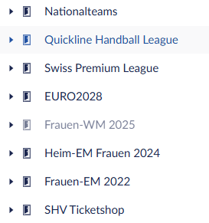 | Portale  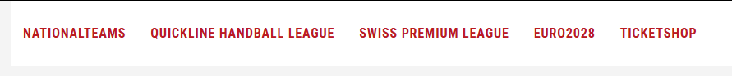  Hellgraue Bereiche sind unveröffentlicht  Eingeschränkte Menge auf einer Linie
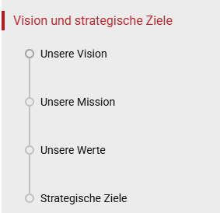 | Seite

- Sprache
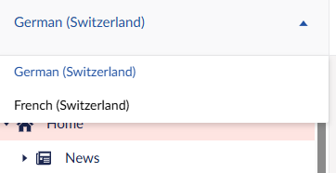 | nach Browser-Einstellung    Momentan nur DE und FR
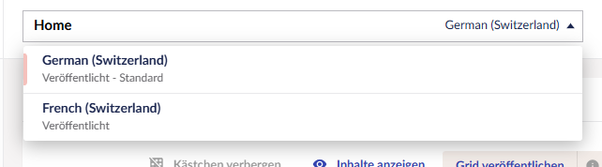

- Wiederherstellung

- ReadSpeaker – Vorlesefunktion
- Diverse Stimmen möglich, müssten von ReadSpeaker geladen werden
Kategorien
Im Menü Verband, Regionen, Vereine, Spielbetrieb, etc
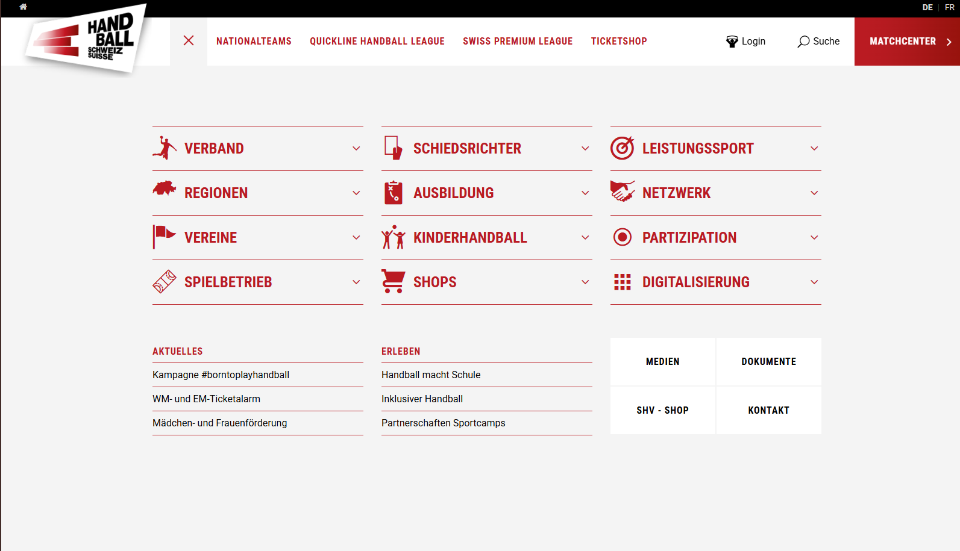 |   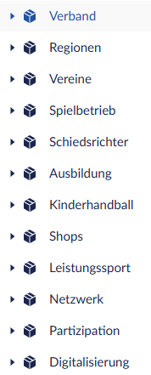

Portale
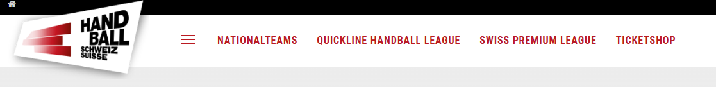 |   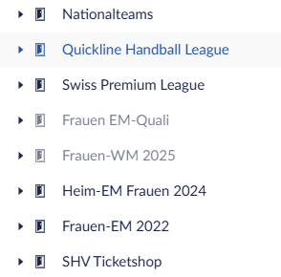

Seiten

News

Elemente
  - Text …Keine Texte c/p aus Word, Excel, PowerPoint, etc, weil dadurch die Formatierung mitkopiert wird! Entweder über einen Texteditor oder die Formatierung im Umbraco rauslöschen
  - News von Handball-World Formatierung im Text
- https://www.handball.ch/de/news/2026/bitter-schweizer-verpassen-an-der-u18-em-den-naechsten-meilenstein/

Seiten
https://www.handball.ch/de/forms/testpumukel

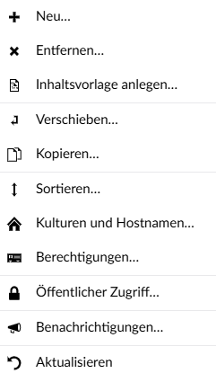 | Rechter Mausklick auf Element  Oder auf die 3 Punkte klicken

Sortierung
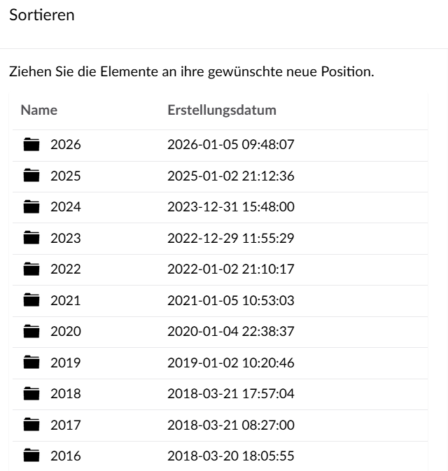

Entweder nach Name oder Datum

Neue Seite erstellen

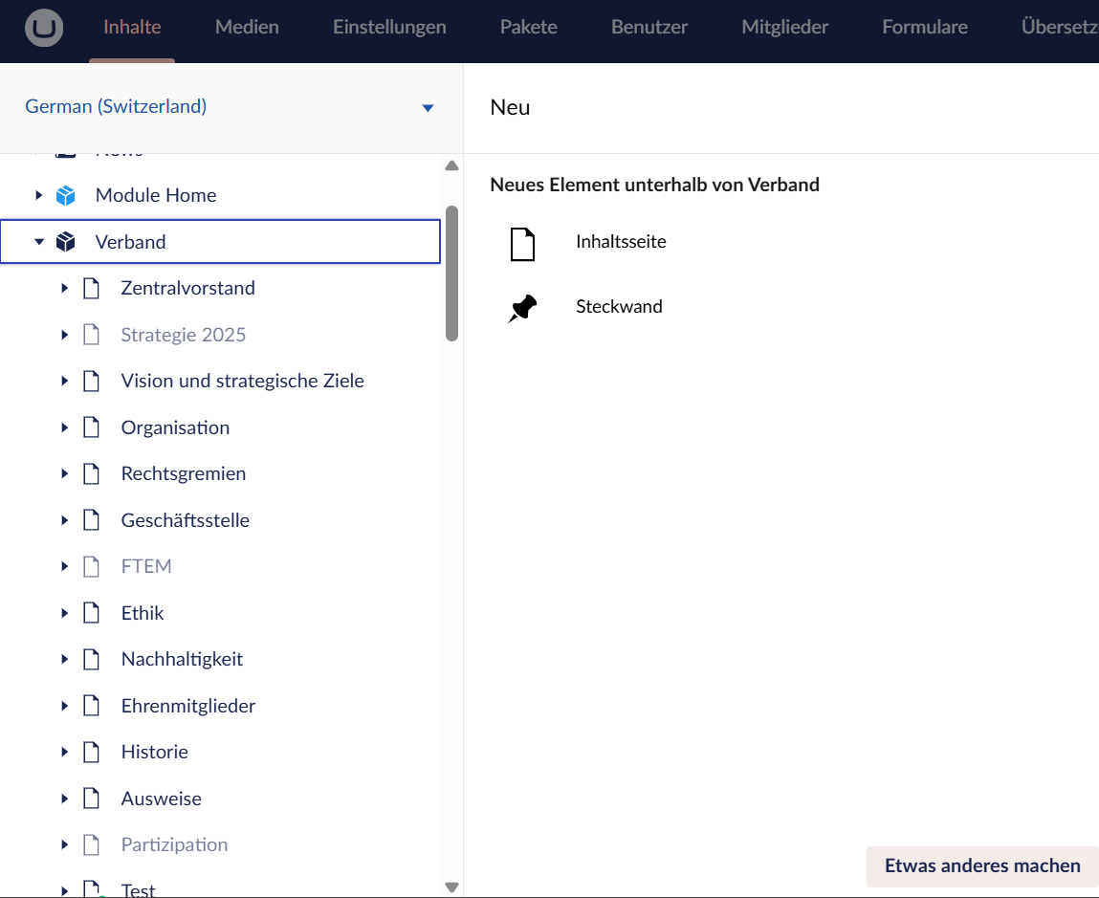
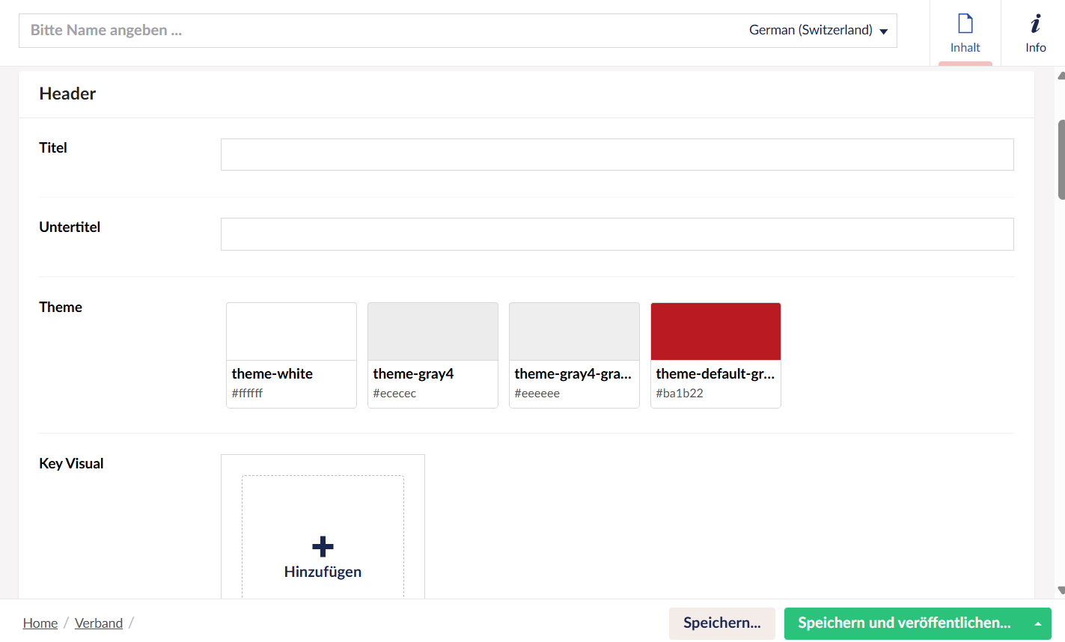

Sprache

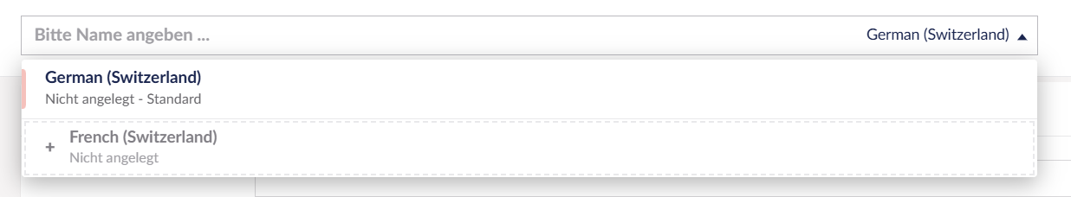

Deutsch oder Französisch -> open in SplitView beide Sprachen bearbeitbar

Key Visual

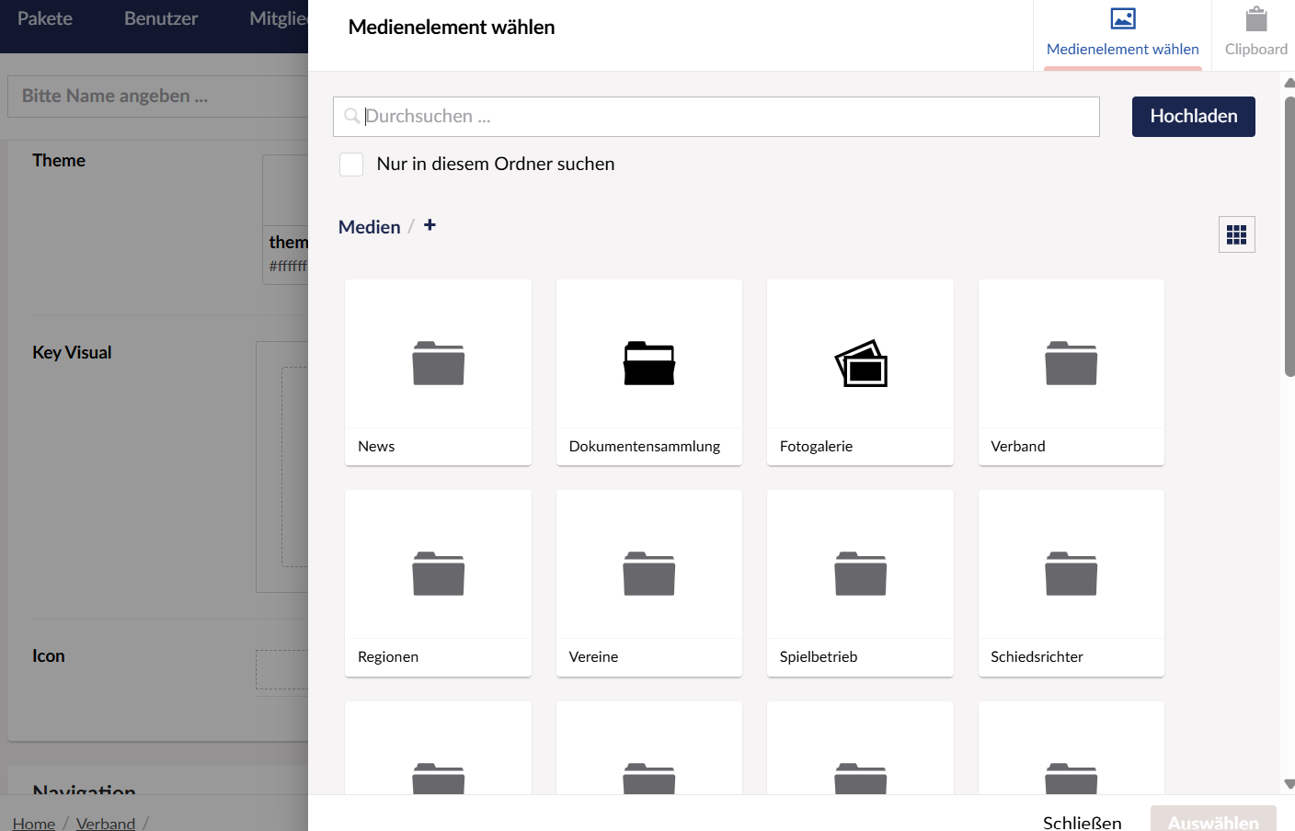

Bespiel:

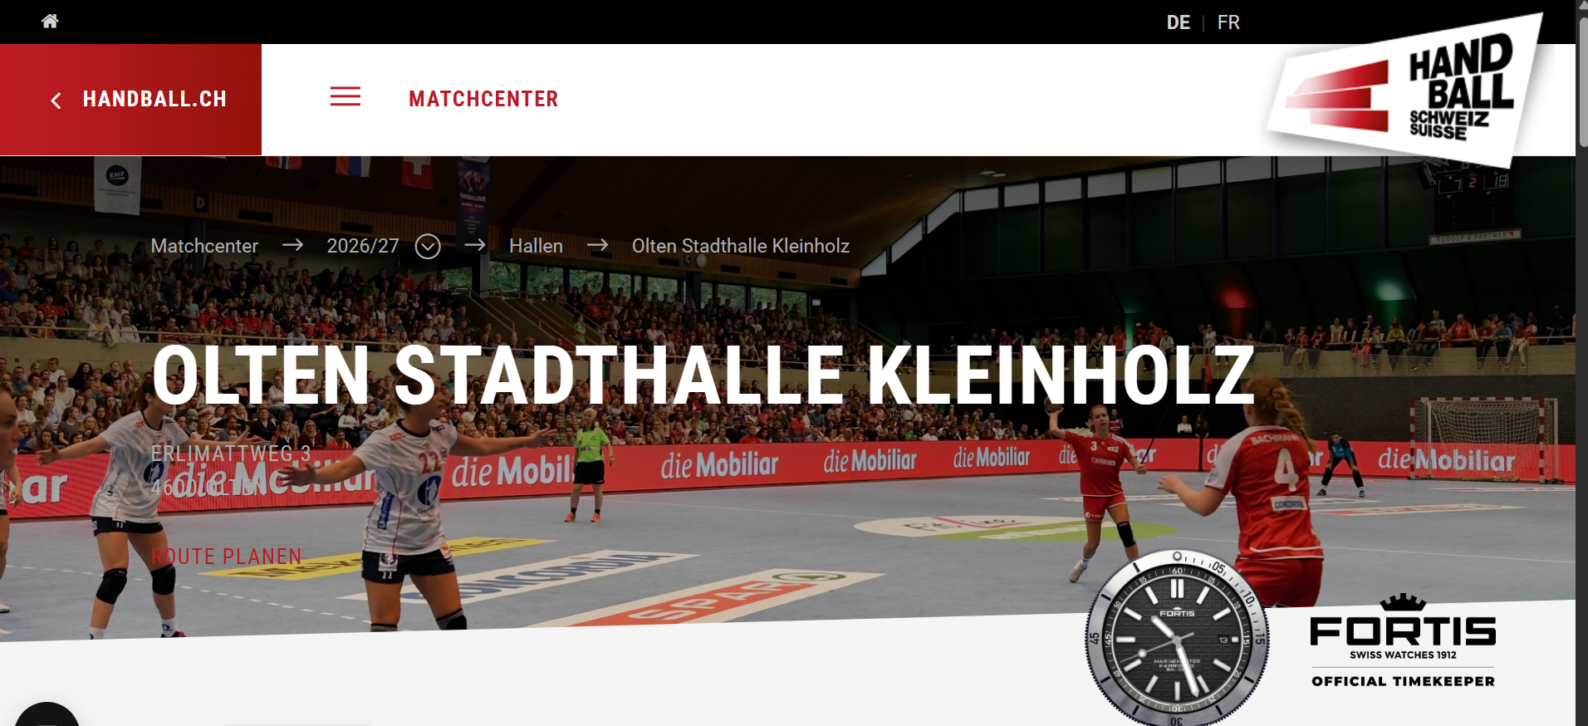

Elemente
1 - 1 - 1 - 1 Layout | 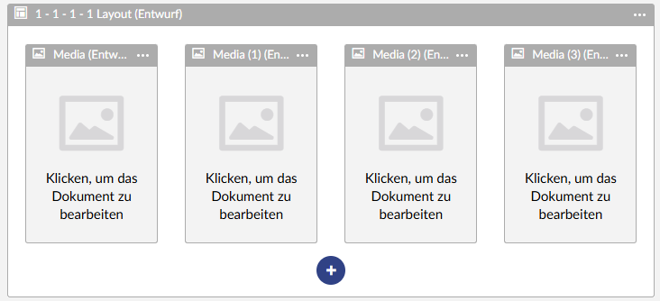
1 - 1 - 1 Layout
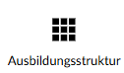 | RTP – FTEM
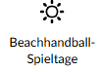 | Wo ist die Seite?

Redirects
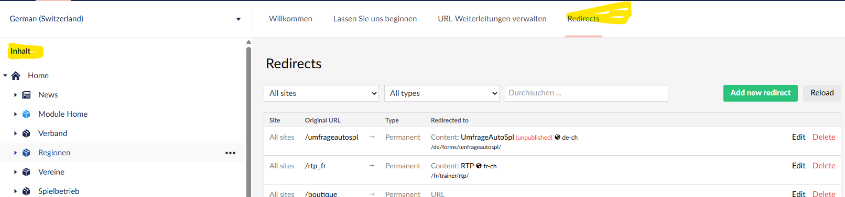
Matchcenter
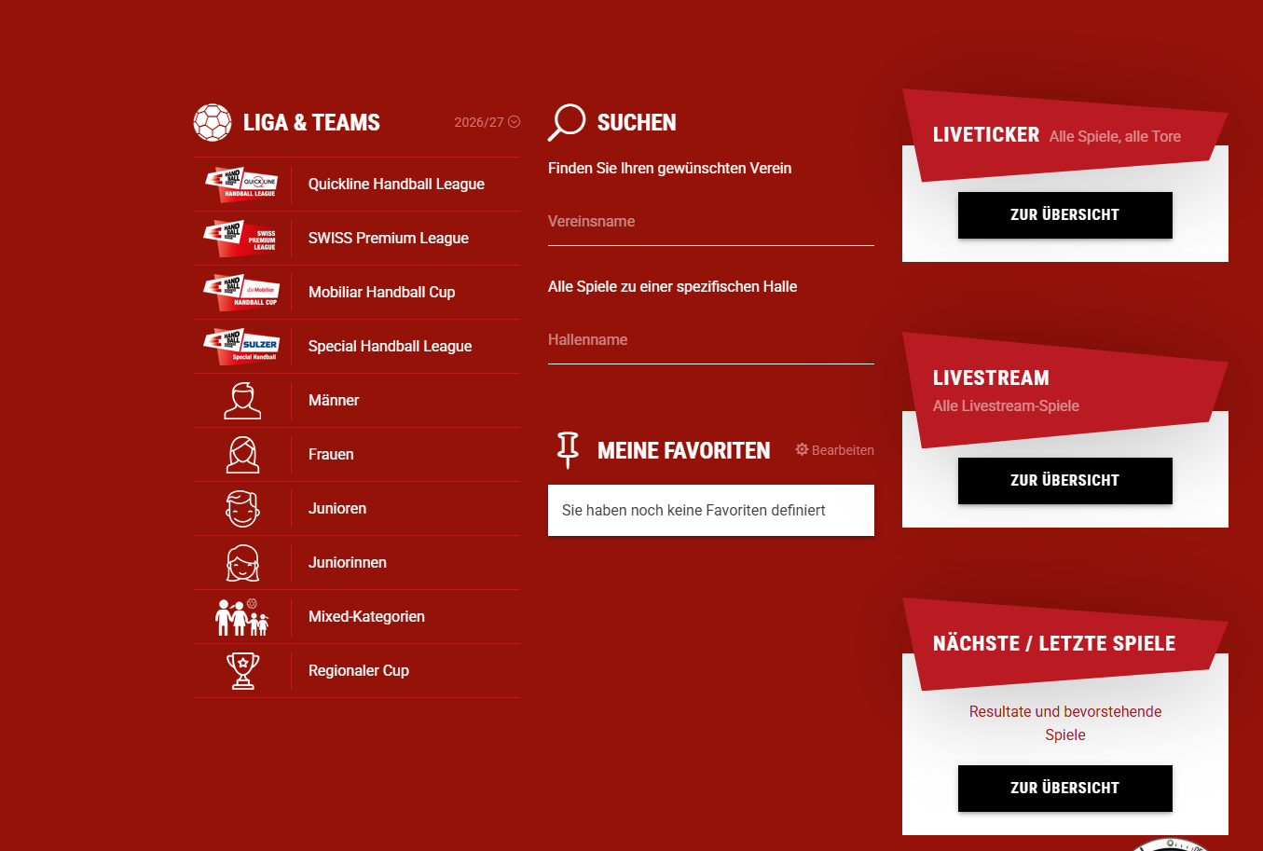 | 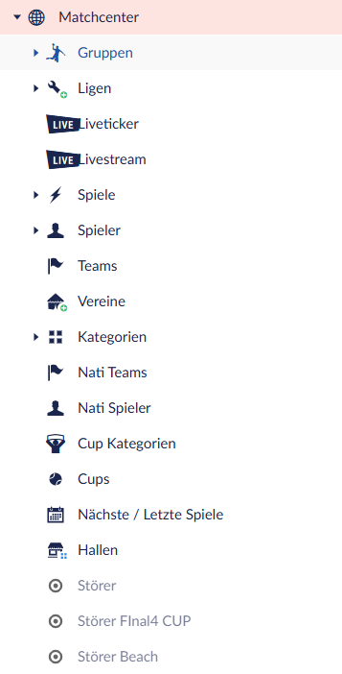

Spezielle Elemente
- Werbemittel
ERROR im Container QHL und müsste in jeder Unterseite sein…vererbte Banner…
- = fehlt in Kategorie «Digitalisierung» 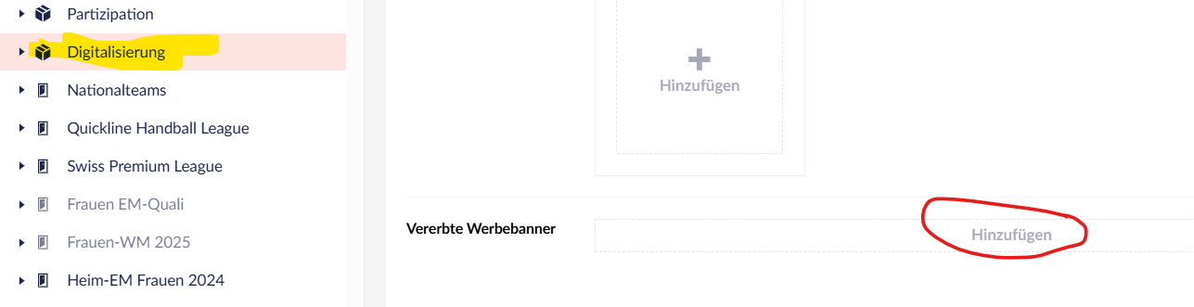

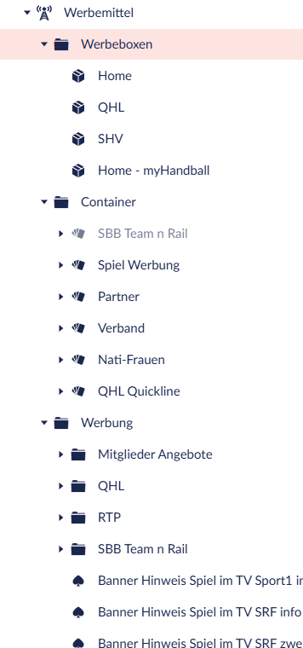 | Home  - Partner  - Verband  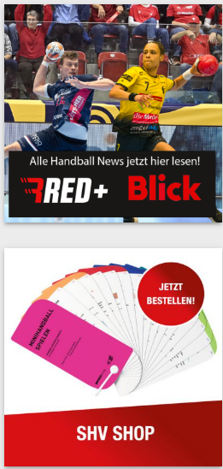 | QHL  - Quickline  - Verband  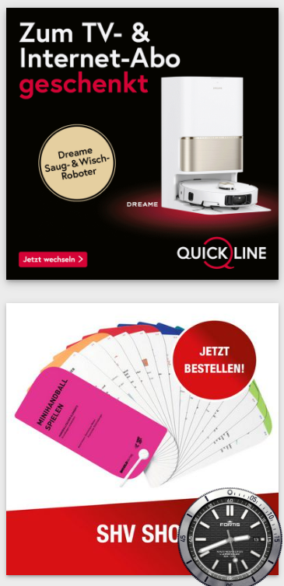  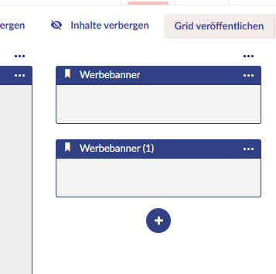 | SPL  - Verband  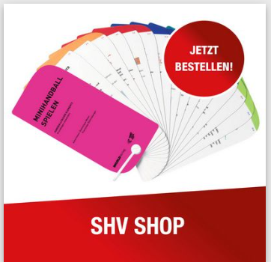

Footer Navigation
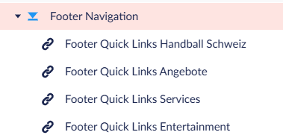 | 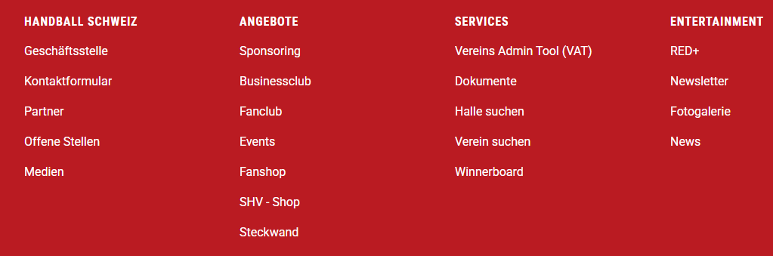

Social Media
Termine
https://www.handball.ch/de/regionen/aargau-plus/regionalauswahl-frauen/

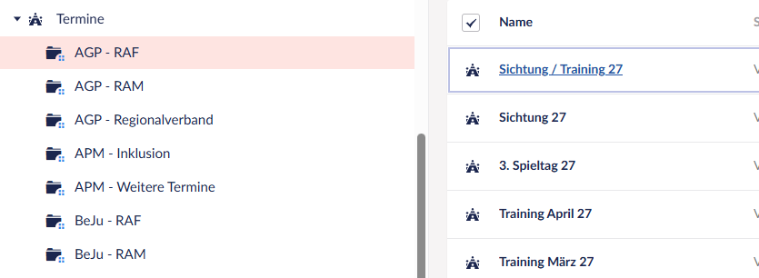 | 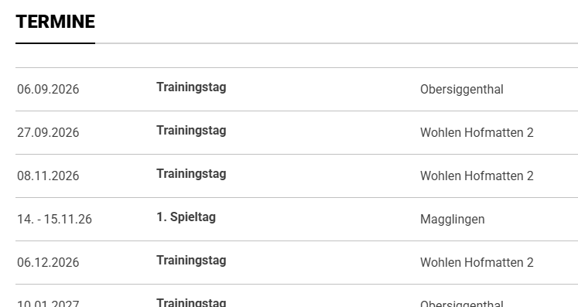

Partner-Sammlung
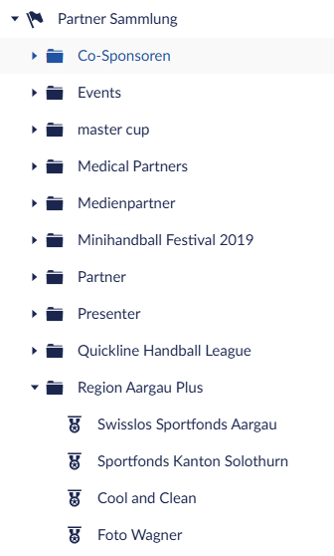 | https://www.handball.ch/de/regionen/aargau-plus/  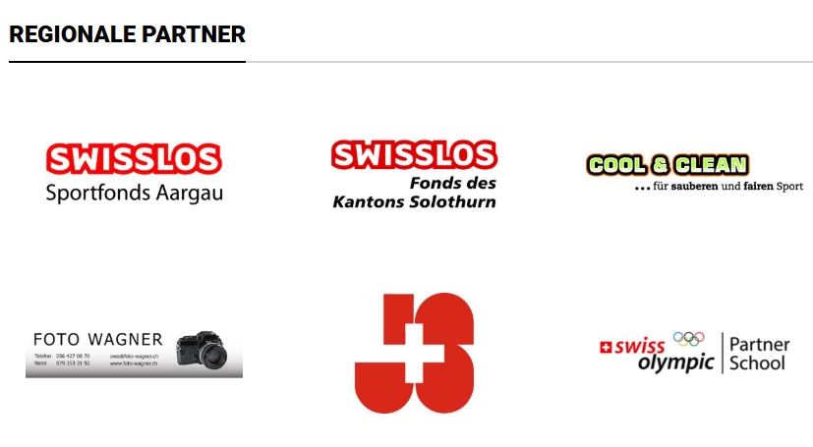

Events
https://www.handball.ch/de/events/
= Tote Seite…es werden keine Events mehr erstellt…gt

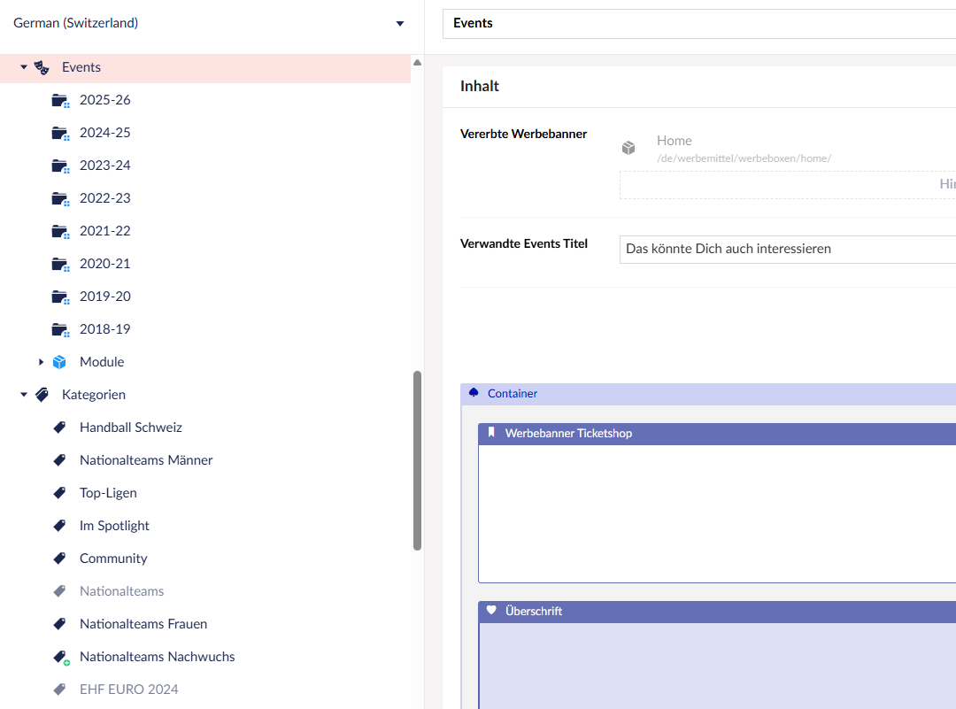 | 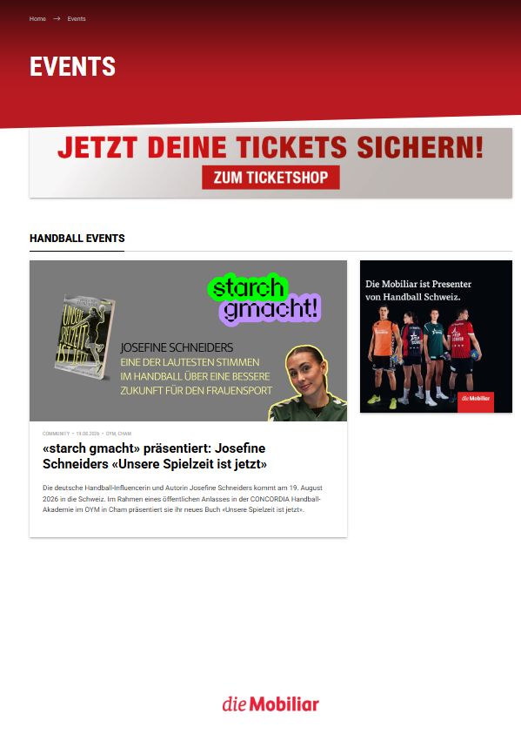

(News-)Kategorien

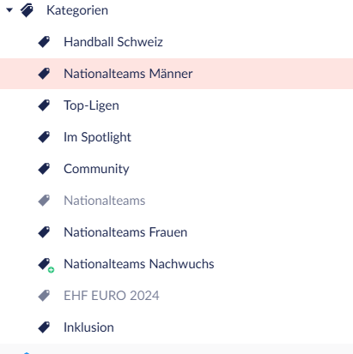

Anlässe Termine für Formulare
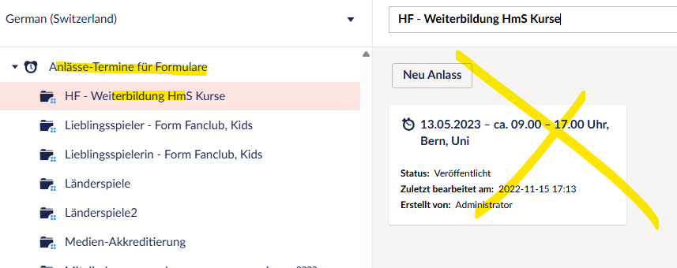 | Für Formulare gedacht…  Wird mit HubSpot nicht mehr gebraucht

Header Icon Links
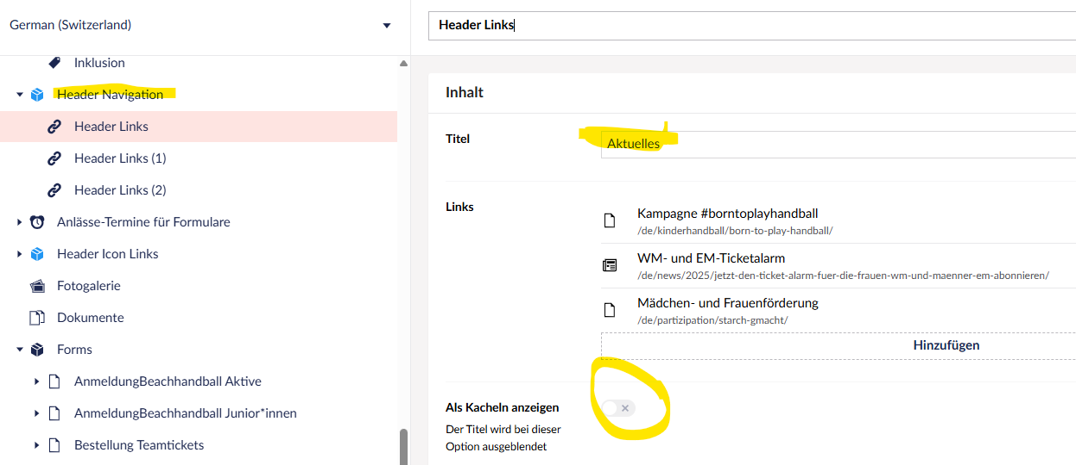 | Im Hamburger-Menü - Mitte  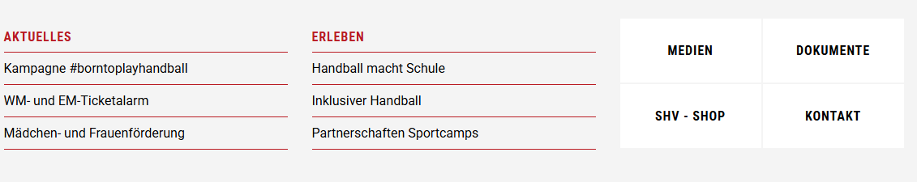

Fotogalerie
- Ist für Modul Fotogalerie
- Zeigt alle Fotogalerien auf der Webseite an
- Siehe Home, Footer… Entertainment, Fotogalerie
- == Steffi: Problem für Opten melden; nur öffentliche Fotogalerien

Dokumente
- Ist für Modul Dokumentensammlung
- Zeigt alle Dokumente auf der Webseite an
- Siehe Home, Footer…Services, Dokumente

MyHandball
- Livestream
- Profil
- Tickets
- Fanartikel
- Fanclub
- Partnerangebote
- Lizenztrainer
- Handball macht Schule

Digitale Bücher
- Jahresbericht 2024-25
https://www.handball.ch/de/buecher/jahresbericht2024-25
- HandballGym
https://www.handball.ch/de/buecher/handballgym
- Born to play handball
https://www.handball.ch/de/buecher/BorntoplayhandballNew

HmS, Handball macht Schule

Ausbildungs-Themen in den Bereichen Medien
Struktur
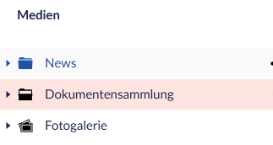 | - Bilder  - Dokumente  - Fotogalerien

Fotogalerie
https://www.handball.ch/umbraco#/media/media/edit/73848?mculture=de-CH
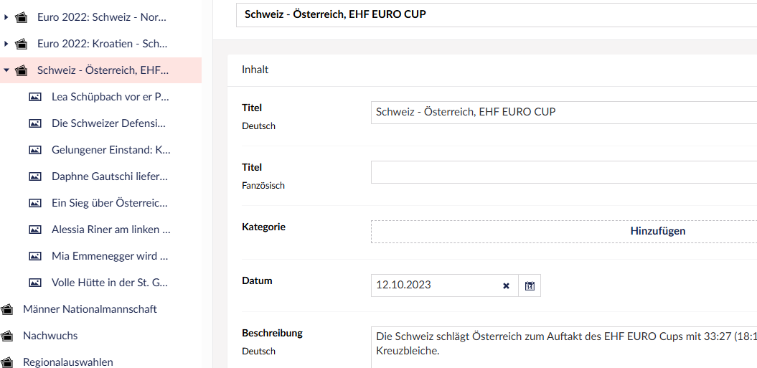 | 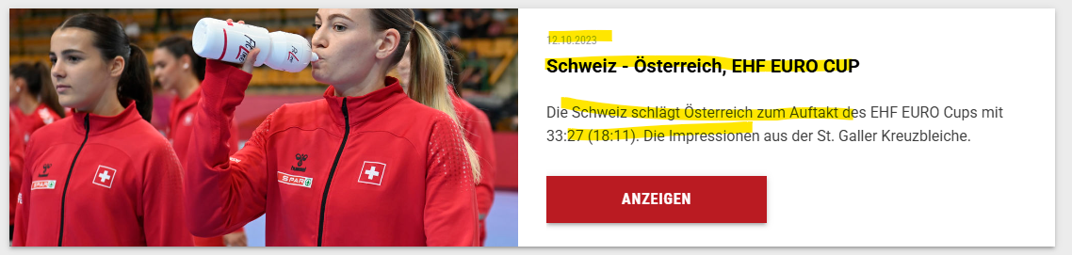
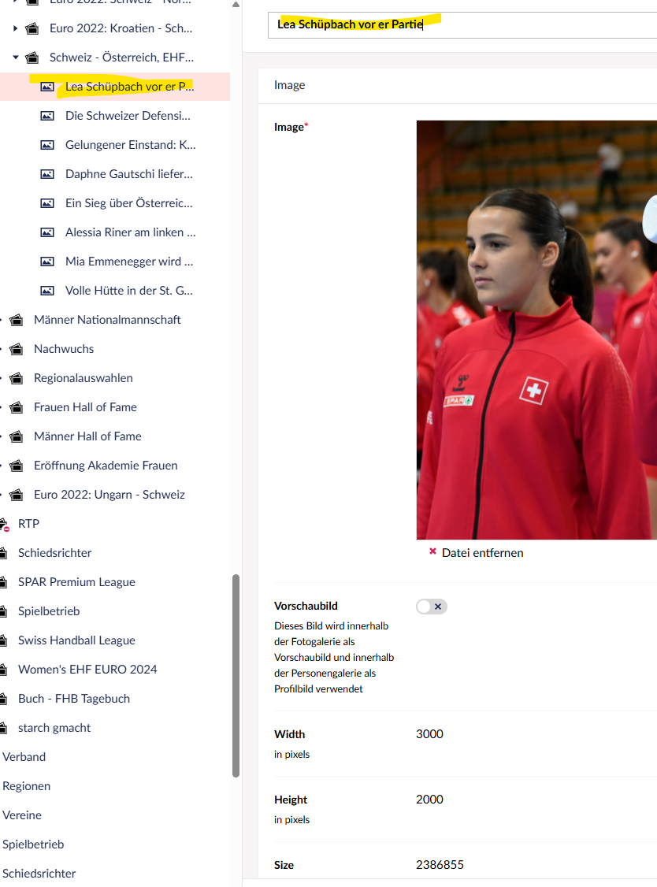 | Der Objekt-Name wird zur Anzeige und für den MouseOver auf dem Bild im Web genommen also bitte, IMMER eine vernünftige Bezeichnung geben…  Schlechte Beispiele  - 168 Levin Wanner  - CRO SUI Zadar R1JC7593 JC.Jpg  - 218 Itasui  - DKT 18  - 185 U16JWNT  - etc
Metadaten werden übernommen, sofern im Bild vorhanden
- Titel in Deutsch
- Erstellungsdatum
- Copyright
- Ersteller

Bildgrössen (Grösse MB beachten wegen der Ladezeit)
https://www.handball.ch/de/news/2026/schweizerinnen-tanzen-in-die-top-8-beklagen-aber-einen-wichtigen-ausfall/  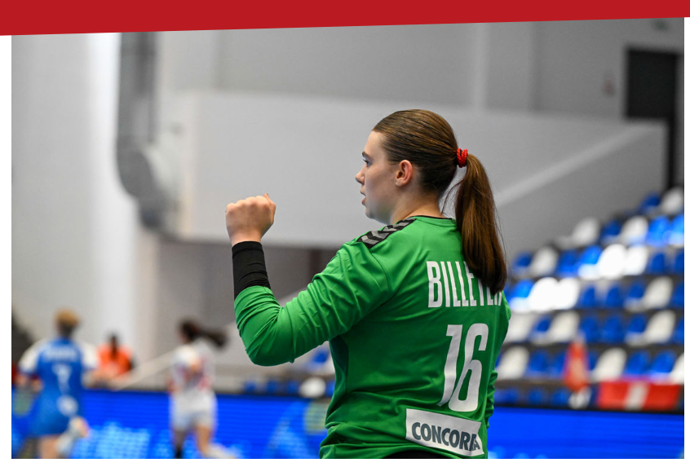 | News  Breite: 1200 Pixel
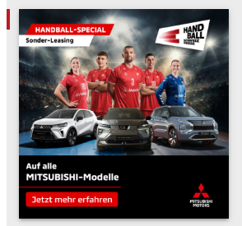 | Werbeboxen 1:1  Breite: 500 Pixel
https://www.handball.ch/de/nationalteams/a-team-maenner/  https://www.handball.ch/de/matchcenter/teams/40109#/info  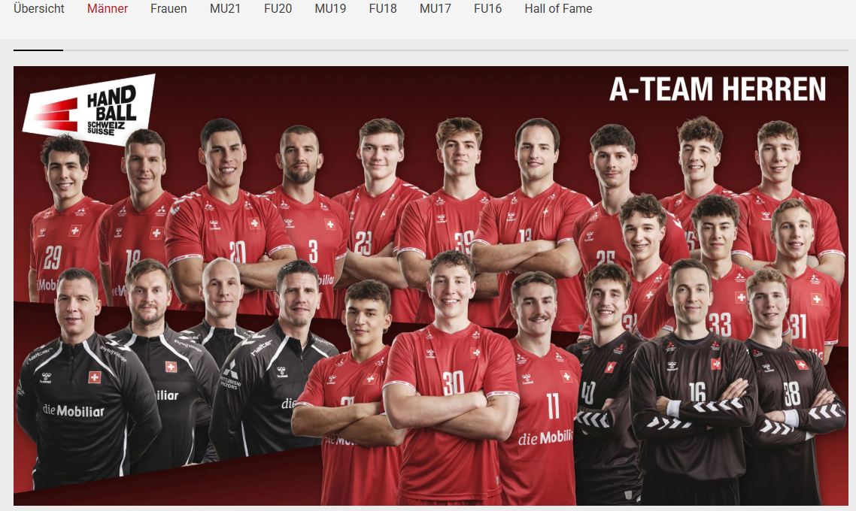 | Nati-Teams  RA-Teams  Vereine-Teamfotos  Breite: 2000 Pixel
https://www.handball.ch/de/matchcenter/hallen/320155  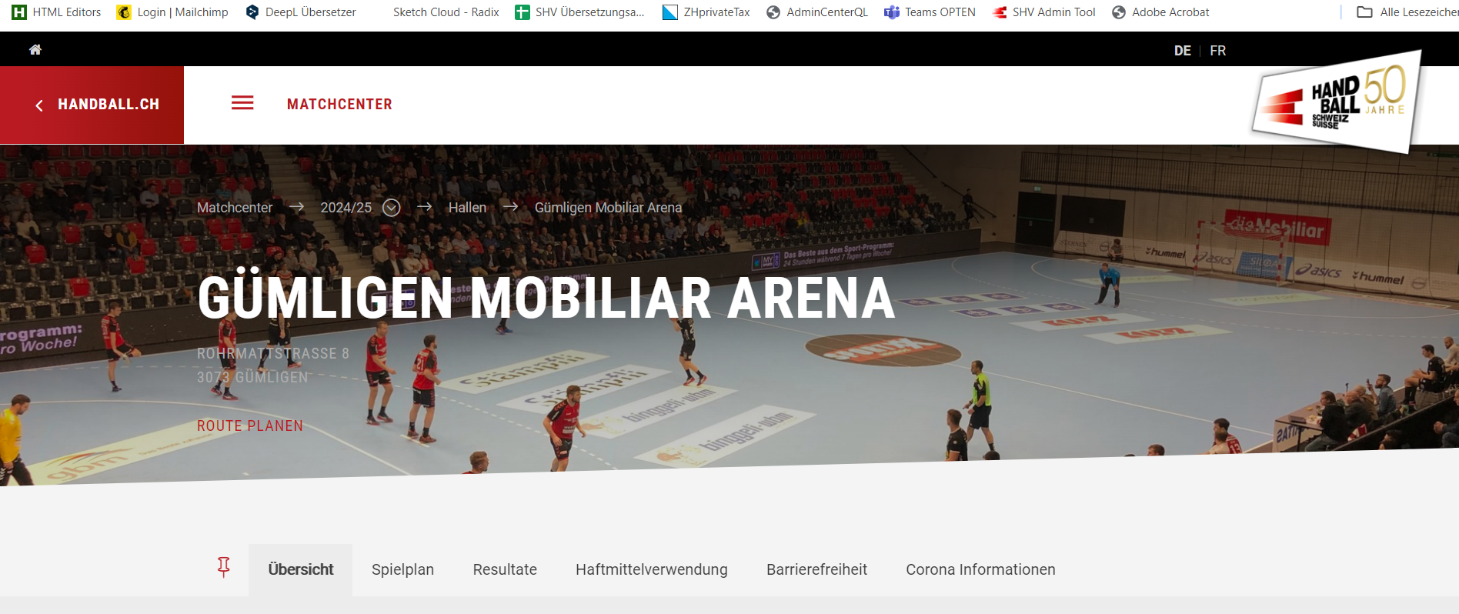 | Hallen  Breite: 2000 Pixel
https://www.handball.ch/de/matchcenter/spieler/40109/308058  handball.ch  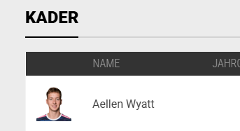  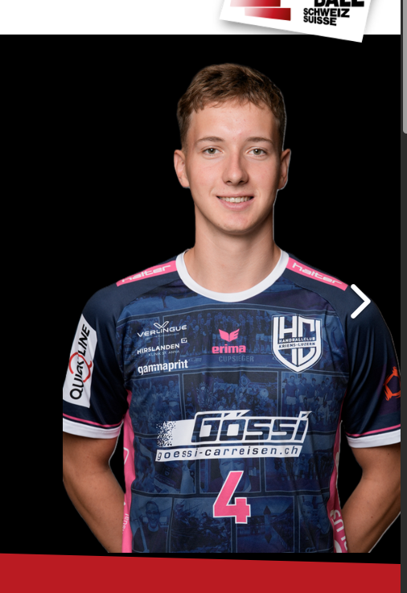  RED  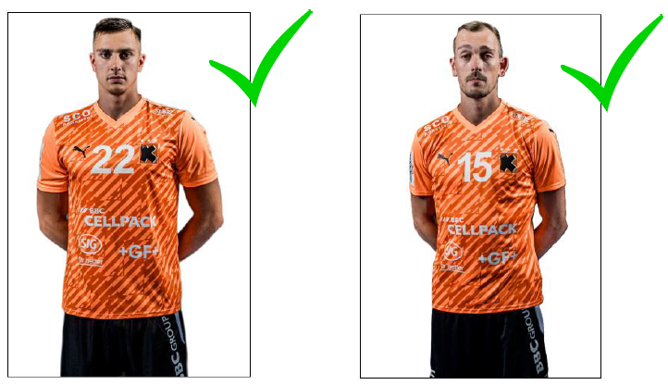  Handballworld 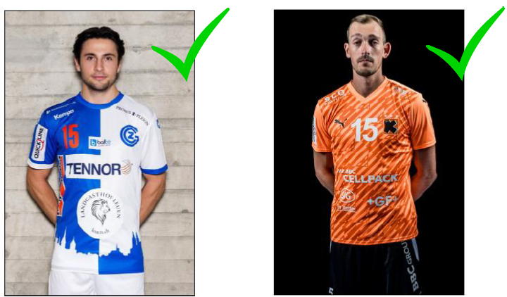 | Spieler-Fotos  Für RED+:  Transparent, Abgespeichert im PNG-Format  Für Handballworld:  Mit Hintergrund (nicht transparent), Abgespeichert im JPG-Format  Knapp oberhalb des Kopfes und nur die Oberschenken drauf (keine Knie), links und rechts etwa gleichmässiger Abstand - Bild Beispiel:  Ganz: 600 x 900 Pixel  Portrait: 400 x 400 Pixel
https://www.handball.ch/de/matchcenter/teams/40109    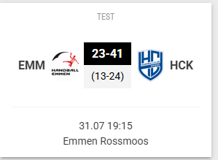  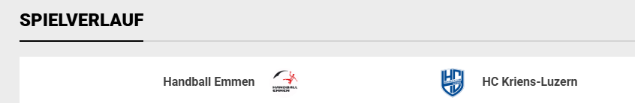 | Logos  Möglichst transparent, als PNG-Files  Für  - handball.ch, Vereine, Liveticker, Reports (LT, Spielberichte, etc)  - RED+
https://www.handball.ch/de/verband/geschaeftsstelle/shv-team/  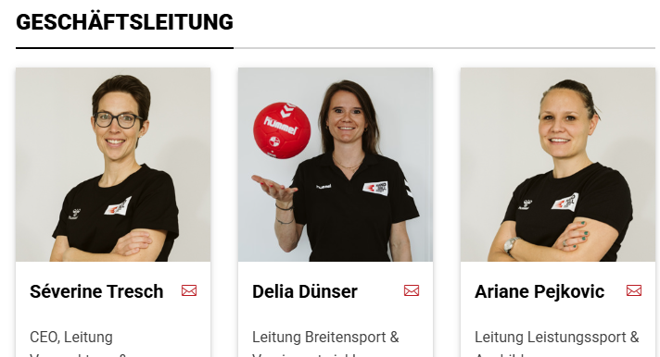 | Handball.ch  - Gremien  - Kontakte  Bild: 600 x 600 Pixel, als jpg

- Dokumentensammlung

Die Bereiche für Formulare und Übersetzungen werden später angeschaut.

Findings
- Gegenseitige Kontrollen durchführen
- Kontrolle zb…
https://www.handball.ch/de/agb/
